Hovedtestplan for P809 - Nyt HR

AU IT’s ansvarsområder 3

HR’s ansvarsområder 3

Indledning 3

Scope 4

AU HR scope 4

AU IT Scope 4

Egenskaber, der skal testes 5

Egenskaber, der ikke skal testes 5

Testtilgang 6

Testniveauer- og testtyper 7

Testproces UAT – konfigurationer og processer 7

Testproces UAT – migrering 8

Testproces for funktionel systemtest 8

Testmiljøer 9

Testværktøjer 10

Testdata 10

Indgangs-, udgangs-, suspensions- og genoptagelseskriterier 11

Indgangskriterie – statisk test 11

Indgangskriterie - komponenttest 11

Indgangskriterie – Komponentintegrationstest 11

Indgangskriterie – Simuleret System Integrationstest 11

Indgangskriterie – System Integrations Test 12

Udgangskriterie – statisk test 12

Udgangskriterie – dynamisk test 12

Suspensions- og genoptagelseskriterier – alle test niveauer 13

Indgangskriterier for Overtagelsesprøven/UAT 13

Udgangskriterier for Overtagelsesprøven/UAT 13

Suspensions- og genoptagelseskriterier for Overtagelsesprøven/UAT 13

Godkendelseskriterier for Overtagelsesprøven 14

Sporbarhed 14

Sporbarhed ved test af AU IT integrationer 15

UAT sporbarhed 15

Testcases 17

AU IT Integrationer 17

UAT 17

Testafvikling 19

SIT 20

UAT 20

Fejlhåndtering og gentest 20

Tidsplan 21

Ressourceplan 23

Projektrisici i forhold til testen 24

Godkendelse af hovedtestplanen 25

På HR-projektet arbejder vi samlet set ud fra den generiske teststrategi (version 0.6) og denne hovedtestplan. Flere steder vil vi dog lave en opdeling i HR og AU IT, da fokus og ansvar er forskelligt.

# AU IT’s ansvarsområder

Testen af AU IT’s leverance – dvs. følgende opgavetyper:

* Integrationer
* Konfigurationer ifm. Integrationer

Det drejer sig om test på alle niveauer helt fra Komponenttest via komponentintegration og System/systemintegrationstest.

# HR’s ansvarsområder

På HR-siden behandles følgende opgavetyper:

* Migrering af data
* Implementering/konfigurering af Oracle HCM/OTL (valideringsworkshops + UAT)
* Integrationer (ressourcer til udførelse af test på systemtest niveau (E2E) + UAT)
* HCM-løsningen (Overtagelsesprøve (UAT))

Her adresseres User Acceptance Test (UAT). Ansvaret for dette testniveau ligger hos HR og testes naturligt i sammenhæng med Oracles produkt og Miracles leverance i form af implementering af produktet.

Her skal også stilles krav til Miracles leverance. Miracle foretager test af konfigurationer for en verifikation af, at konfigurationen er fuldført og har den ønskede effekt. Miracle dokumenterer ikke denne test formelt, jf. Kontraktbilag 3 afsnit “Prøver” - “Testdefinitioner”, men bør meddele AU, når aktiviteten er gennemført. Miracles test ligger tidsmæssigt inden AUs test (konfigurering af systemet forud for valideringsworkshops).

# Indledning

Formålet med hovedtestplanen er at udmønte AU IT’s testpolitik og projektets teststrategi i det konkrete projekt. Den konkretiserer således fremgangsmåden, aktiviteterne inklusive deres relationer og afhængigheder og de arbejdsprodukter, som processen skal levere. Den videre uddybning af aktiviteter og arbejdsprodukter sker i et antal niveau- eller sprinttestplaner, som alle skal være i overensstemmelse med hovedtestplanen. Er der afvigelser fra hovedtestplanen til den eller de enkelte niveau-/sprinttestplaner, fremgår dette klart af disse.

# Scope

Denne hovedtestplan dækker test af Oracles og Miracles leverancer samt test af AU IT’s leverancer i projekt “809 Nyt HR System”. Med udgangspunkt i teststrategien og i overensstemmelse med “Bilag 3 til ØSS-Rammeaftale” beskriver denne hovedtestplan den overordnede planlægning af projektaktiviteter.

Hovedtestplanen vil ligge til grund for et antal niveautestplaner, som hver indeholder en mere detaljeret beskrivelse af en specifik test.

## AU HR scope

System under test (SUT) er følgende:

* HCM – Core modul (MVP-version)
* HCM – Fraværsmodul (MVP-version)
* HCM – OTL (MVP-version)
* Datamigrering fra AUHRA til HCM
* AU-udviklede integrationer
* Miracle-udviklet Navision integration
* Miracle-udviklet SLS-integration (inkl. FRAV)

HR har således ansvar for test på følgende opgavetyper og testniveauer:

* Overtagelsesprøve (=UAT), herunder:
  + Migrering data
  + Implementering/konfigurering af systemet
  + Integrationer (AU ITs + øvrige)
* Integrationer udviklet af AU IT, herunder:
  + Hjælp til identifikation og frembringelse af testdata
  + Hjælp til afvikling af AU ITs test på SIT niveau

## AU IT Scope

Systemer under test (SUT) er følgende

AUIT

* Test af integrationer (fra komponentniveau til SIT)
* Test af egenudviklede komponenter (hvis der er nogle fra komponentniveau til SIT)
* Test af Konfigurering (funktionelt og nonfunktionelt)
* Sikring af driftsparathed

# Egenskaber, der skal testes

I scope for denne testplan er den definerede og aftalte MVP-version af HCM Core, HCM Fravær og OTL. Senere versioner vil blive planlagt i separate testplaner. Denne testplan dækker derfor følgende egenskaber, der skal testes:

* Funktionalitet af integrationer
* Funktionelle konfigurationer
* Datamigrering
* Sikkerhed (brugerroller, rettigheder og ansvarsområder)
* Performance og belastning af integrationer

# Egenskaber, der ikke skal testes

Følgende nonfunktionelle egenskaber testes ikke som en del af denne testplan:

* Brugerorientering (Indlæringstid, forståelighed, hurtigt at anvende, hjælpefaciliteter, uddannelse) håndteres og gennemføres af AU ITs UX-team og er derfor ikke indeholdt i denne testplan.
* Nonfunktionelle egenskaber listet nedenfor testes ikke, da der er tale om en Oracle Cloud standardløsning:
  + Kapacitet – Risiko for problemer med kapacitet vurderes lille. Oracle kalibrerer fra start ud fra modulets type, antal licenser og erfaring. Kapaciteten kan efterfølgende skaleres ved behov.
  + Sikkerhed, herunder:
    - Test af compliance. Sikring af compliance håndteres via compliancerapport.
    - Penetrationstest. Oracle udarbejder løbende diverse sikkerhedsrapporter herunder bla. Dokumentation for penetrationstest.
  + Pålidelighed, herunder:
    - Backup: Der er ikke backup i traditionel forstand, der er hot standbys på andre adresser. Se i øvrigt under “Oracle Cloud Security Practices” på denne side: [https://www.oracle.com/corporate/security-practices/cloud/](https://eur01.safelinks.protection.outlook.com/?url=https%3A%2F%2Fwww.oracle.com%2Fcorporate%2Fsecurity-practices%2Fcloud%2F&data=05%7C01%7Clrje%40au.dk%7Ca0c8b81769a24841b61408da2828adea%7C61fd1d36fecb47cab7d7d0df0370a198%7C1%7C0%7C637866452431670980%7CUnknown%7CTWFpbGZsb3d8eyJWIjoiMC4wLjAwMDAiLCJQIjoiV2luMzIiLCJBTiI6Ik1haWwiLCJXVCI6Mn0%3D%7C3000%7C%7C%7C&sdata=j6mxptKIv5paqhKV9B%2B5a7wste%2BEDhLvxujLb%2BntfNM%3D&reserved=0) Umiddelbart vil der aldrig blive tale om retablering, som AU kender det, og retablering til kopi kan slet ikke bestilles.
    - Logning: Systemmæssig logning er beskrevet i ovennævnte policies. Loggen kan kun undtagelsesvist bestilles udleveret (via SR) - og vil blive udleveret for relevante dele, hvis der er datatab (tyveri/hacking) og en sagsbehandling omkring dette.
  + Drift og vedligehold (Oppetid, genstartstid, udvidelsesmulighed, flytbarhed, kompatibilitet, installation, internationalisering (sprog), vedligeholdelsesvenlighed (herunder dokumentation), gennemsigtighed og supportvenlighed)
  + Fleksibilitet (Flytbarhed, kompatibilitet på tværs af platforme, programmeringssprog, internationalisering (sprog), brug af open source)

Følgende integrationer testes i separate spor og er dermed ikke i scope for denne testplan:

* BI

# Testtilgang

For at understøtte teststrategiens princip om en risikobaseret tilgang til test laves en risikoprofil på hvert tema, der skal testes. Som første niveau af risikoprofilen foretager vi en risikoanalyse på baggrund af de identificerede temaer for projektet:

* Fratrædelse og offboarding
* Løn og løndata
* Brugere, roller og rettigheder
* Kompetenceudvikling (MUS og udvalg)
* Ledelsesinformation og driftsinformation
* Ansættelsesprocesser
* Procesunderstøttelse
* Ferie og fravær
* Oprettelse og onboarding
* Ændring af ansættelse
* Organisation
* Systemadministration
* Medarbejderadministration
* Journeys
* OTBI, inkl. digitale blanketter
* Øvrig funktionalitet

Forretningen er ansvarlig for at udarbejde risikoanalyse, som input til:

* AU ITs testdækning af integrationer
* HRs testdækning af datamigrering
* HRs testdækning af konfigurationer og forretningsprocesser

HRs teststrategi er nødvendigvis kravsbaseret, da den primært udføres på accepttestniveau, men temaernes risikoprofil vil omsættes til konkret test således, at temaer med de mest kritiske risikoprofiler afvikles før temaer med mindre kritiske risikoprofiler, dog under hensyntagen til testernes viden og domænemæssige ansvarsområder. Desuden tilstræbes en testdækning af identificerede og vurderede risici på 100%, også i UAT´en.

## Testniveauer- og testtyper

*Testniveau UAT*:

* Funktionel/proces end-to-end
* Konfigurationer
* Integrationer - testes som en del af end-to-end testen
* Data – testes som en del af end-to-end testen

*Testniveau Systemintegrationstest/Systemtest:*

* Funktionel test af integrationer mellem HCM og eksterne AU-systemer

*Testniveau Komponentintegrationstest:*

* Funktionel test af integrationer mellem HCM og eksterne AU-systemer
* Performancetest af integrationer
* Belastningstest af integrationer

## Testproces UAT – konfigurationer og processer

1. Forretningsteamet udarbejder i samarbejde med Miracle løsningsbeskrivelser og konfigurationsoversigter
2. Der foretages review af løsningsbeskrivelser og konfigurationsoversigter, herunder sikring af testbarhed, både internt i HR og i samarbejde med Miracle.
3. Der foretages testanalyse af løsningsbeskrivelser og konfigurationsoversigter
4. På baggrund af testanalysen designes testcases til test af forretningsprocesser og til test af konfigurationer.
5. Testcases reviewes internt og af Miracle.
6. Testcases afvikles forud for valideringsworkshop 2, hvor fokus er på at identificere mangler og fejl i klarmeldte konfigurationer og procesunderstøttelse.
7. Fejl og mangler registreres og fremsendes til leverandøren forud for valideringsworkshop 2.
8. På valideringsworkshop 2 foretager HR i samarbejde med Miracle validering af arbejdsprocesser mod applikationen.
9. Fejl og mangler fundet på valideringsworkshop registeres af leverandøren og udbedres forud for UAT/Overtagelsesprøve.

## Testproces UAT – migrering

1. Migreringssporet udarbejder dokumentation over, hvilke data, der konkret og præcist migreres.
2. Der udarbejdes testcases til test af data i brugergrænsefladen. Forretningsproces-testcases til UAT tilføjes relevant, dækkende kombinationer af nødvendigt testdata (personer med forskellige kombinationer af parametre - typiske kombinationer og kombinationer, som er specielle og som kendt kan give nogle udfordringer i flowet). Test cases udarbejdes på baggrund af relevante mapningsdokumenter, den udarbejdede dokumentation og den konkrete risikoprofil. Testteknikken ækvivalenspartitionering er egnet til formålet, om end områder med høj risiko vil skulle stikprøvetestes mere omfattende end områder med lav risiko.
3. Der udarbejdes tilsvarende testcases til test af data i lister. Testcases til konfigurationstesten tilføjes steps, således, at der i konfigurationstesten testes 1) Quick Actions pr. brugertyper, 2) felter pr. Quick Actions og 3) data i lister.
4. Der foretages sikring af, at migreringsdata er komplette – denne test håndteres i migreringssporet og er ikke i scope for denne testplan.
5. Der foretages sammenligningstest, hvor udvalgte data i AUHRA sammenlignes med tilsvarende data i HCM. Testen afvikles som udforskende test på baggrund af testcharters og er timeboxed. Testen udføres af Forretningsteamet, suppleret af data-/forretningsarkitekt for AUHRA, som har viden om, hvilke data, der er særligt risikofyldte eller særligt komplekse (eksempelvis kalenderdatoer).
6. I forretningsproces-testen op til validering 2 og forud for Overtagelsesprøven/UAT testes 1) alle flows og 2) alle identificerede typer data/forskellige typer af personer.
7. I forretningsproces-testen i Overtagelsesprøven/UAT afvikles et udvalgt subset af alle testcases (med mindre datamængder).

## Testproces for funktionel systemtest

Link til definition of done: [Definition of Done for integration user stories](https://aarhusuniversitet.sharepoint.com/:w:/r/sites/AUHRITNytHRSystem/Delte%20dokumenter/Ledelse/Metode/DoD%20for%20Integrations%20Userstory.docx?d=w890a04c1b76846fdb8d1fde22eb9142a&csf=1&web=1)

Kvalitetssikringen fremgår både implicit (acceptkritier opfyldt) og eksplicit (unittests “grønne” i udviklingsmiljøet og i testmiljøet)

Den praktiske proces med risikobaseret tilgang i den agile kontekst:

1. Med udgangspunkt i sprintets userstories udarbejdes et antal testcases.
2. De udarbejdede testcases linkes til de identificerede risici.
3. Lav en traceability rapport for risici på det relevante tema.
4. Vurder om risici er dækket tilstrækkeligt jf. RPN eller om risici forventes dækket af testcases til kommende userstories.
5. Udarbejd evt. ekstra testcases for at opnå passende dækning.
6. Udvalgte testcases fra SIT i sprints genbruges til en afsluttende SIT/E2E test.

# Testmiljøer

Oversigt over Oracle testmiljøer og planlagte testafviklinger kan ses her:

<https://confluence.miracle.dk/pages/viewpage.action?pageId=191857982>

Siden holdes løbende opdateret af Miracle.

Der integreres til nedenstående systemer, som der løbende vil være behov for at teste op imod ifm. integrationstest og end-to-end test. Nogle af disse systemer vil desuden abonnere/subscribe på opdateringer fra HCM. Der vil være behov for at teste disse integrationer end-to-end samt initiere regressionstest for øvrige abonnenter baseret på en risikovurdering.

|  |  |  |  |
| --- | --- | --- | --- |
| **System** | **Anvender integrationsplatformen** | **Findes i det**  **fælles testmiljø** | **In scope** |
| IDM | Ja | Ja | Ja |
| MoveOn | Ja | Ja | Ja |
| Medarbejderstamkortet via link på mittest.au.dk  (Udvikling: mitwlw.au.dk) | Ja | Ja | Ja |
| TYPO3-CMS | Ja | Nej | Ja |
| ERekruttering (Emply Hire) | Ja | Nej | Ja |
| Ident.Adm. (del af mit.au.dk) | Ja | Ja | Ja |
| STADS60 | Ja | Ja | Ja |
| PhD Planner | Ja | Ja | Ja |
| AU Timeløn* | Ja | Ja | Ja |
| Navision | Nej | Nej | Ja |
| SLS, inkl. SLS FRAV | Nej | Nej | Ja |
| Azure AD | Nej | Nej | Ja |
| AURAP BI løsning | Nej | Nej | Ja |
| Workzone | Nej | Ja | Nej |

* Der eksisterer en direkte forbindelse fra AU Timeløn til AUHRA. Denne skal udskiftes med et nyt servicekald, så vi sikrer afkobling fra AUHRA.

Adgange til ovennævnte eksterne systemers testmiljøer kan findes her: [809 - Overblik over testmiljøer til SIT i MVP.](https://aarhusuniversitet.sharepoint.com/:w:/r/sites/AUHRITNytHRSystem/Delte%20dokumenter/Test/Testplaner/809%20-%20Overblik%20over%20testmilj%C3%B8er%20til%20SIT%20i%20MVP.docx?d=wa1115ad96cdb47febc4a19225e7bf015&csf=1&web=1&e=toQfjt) Listen opdateres løbende, efterhånden som viden tilvejebringes.

Ovennævnte systemer markeret med “Ja” i kolonnen “Findes i det fælles testmiljø” er repræsenterede på det fælles integrerede testmiljø, men der vil være behov for specifikke tilretninger for at HCM-systemet kan tale sammen med dem, ligesom adgange og relevante brugerroller skal sikres.

Ovennævnte systemer markeret med “Nej” i kolonnen “Findes i det fælles testmiljø” er ikke repræsenterede på “det fælles integrerede testmiljø”, og der vil være behov for at afklaring af, hvordan der kan testes end-to-end mod disse systemer.

Det fælles integrationstestmiljø skal bookes forud for hver test jf. vejledning udarbejdet af AU ITs testenhed. Det skal desuden sikres, at der ikke pågår anden test i systemerne under test, som kan forstyrre testen og i værste fald give forkerte testresultater. Forud for en test bør det sikres, at testmiljøet er tilgængeligt, at der er hul igennem mellem systemerne under test, og at testerne kan logge på systemerne med de rigtige rettigheder og brugerroller.

# Testværktøjer

Der anvendes test management værktøjet Zephyr, som er et addon til JIRA. Værktøjet tilbyder sporbarhed mellem krav/stories, testcases og fejlrapporter. Zephyr anvendes til oprettelse og opbevaring af testcases, til testafvikling, til fremdriftsopgølgning og til status- og testrapportering.

Zephyr er yderligere beskrevet i forhold til rollerne “tester” og “test manager” her: <https://atlas.auit.au.dk/confluence/display/TEST/Kom+godt+i+gang+med+Zephyr>.

# Testdata

Testdata leveres af migreringssporet. Specifikke nødvendige data identificeres i forbindelse med testanalyse og testdesign-aktiviteterne. Så vidt muligt anvendes migreret data, men det kan være nødvendigt at konstruere data i specifikke testscenarier. Således er følgende aftalt AU IT-integrationssporet:

* Initielt testes HCM-løsningen uden integrationer og på data konstrueret direkte i HCM (medmindre der kan testes på migreret data).
* Når integrationssporet melder klar, testes HCM-løsningen forventeligt med integrationer og på data, der kan være enten født via integrationer, migreret eller konstrueret direkte i HCM.

Logiske HCM-brugere defineres som en del af testdesign og identificeres og konfigureres med adgange og rettigheder i HCM, enten som en del af testdesignet eller i forbindelse med afvikling af testen. AU HR kan efter anvisninger fra Miracle selv oprette brugere med relevante rettighedsmodeller.

Testdata fra migreringssporet kommer fra AUHRA og vil således være umaskeret data fra produktionsmiljøet.

I forbindelse med end-to-end testen sker identifikation og anskaffelse af relevant testdata af kildesystemernes systemejer/systemansvarlige forud for afvikling af de enkelte testniveauer for de specifikke services.

# Indgangs-, udgangs-, suspensions- og genoptagelseskriterier

## Indgangskriterie – statisk test

Statisk test kan starte når disse kriterier er opfyldt.

* Der er truffet aftale om revieweres deltagelse.
* Artefacten under review er frozen, så reviewere arbejder på samme version.
* Forventninger til den individuelle reviewer er kommunikeret på skrift og i god tid.

## Indgangskriterie - komponenttest

Komponenttest kan starte når følgende kriterier er opfyldt eller redegjort for:

* Specifikation for komponenten er afsluttet, reviewed og godkendt.
* Udvikling af koden for komponenten er afsluttet. (Ikke et indgangskriterie hvis der udvikles Test-driven).
* Kode review eller pair programming er overvejet og er blevet afviklet hvis det er fundet relevant. Code review eller pair programming bør altid gennemføres for userstories i temaer med høj risiko (Ikke et indgangskriterie hvis der udvikles Test-driven).

## Indgangskriterie – Komponentintegrationstest

Komponentintegrationstest kan starte når følgende kriterier er opfyldt eller redegjort for:

* Komponenttest af de involverede komponenter er udført med et tilfredsstillende resultat.
* Defects fundet under komponenttest, er – om muligt – fixed før komponentintegrationstesten påbegyndes eller alternativt redegjort for.

## Indgangskriterie – Simuleret System Integrationstest

SSIT kan starte når følgende kriterie er opfyldt eller redegjort for.

* Userstory skrevet, reviewed og godkendt.
* Service testplan er etableret og godkendt. I det agile setup kan det evt. være i form af en testcycle, som refereres fra en confluence side.
* Der er lavet en formel overdragelse fra udvikling til test, så testobjektets status er kendt forud for testen.
* Testcases er skrevet, reviewed og godkendt.
* Mocks/stubbe er udviklet, testet og godkendt.
* Testmiljøer er booket.
* Testmiljøer er gjort klar og adgang er etableret.
* Testsystemer er testet på tværs (smoke test)
* Test data er identificeret, anskaffet og tilgængeligt i relevante testmiljøer.
* Alle komponentintegrationstestcases er udført med tilfredsstillende resultat.
* Defects fundet i komponent integrationstest er – om muligt – rettet før SSIT starter alternativt er de redegjort for.

## Indgangskriterie – System Integrations Test

SIT kan starte når følgende kriterier er opfyldt eller redegjort for:

* Service testplan er etableret og godkendt. I det agile setup kan det evt. være i form af en testcycle, som refereres fra en confluence side.
* Begge ender af integrationen er udviklet og komponentintegrationstest udført med tilfredsstillende og godkendt resultat.
* Testcases er skrevet, reviewed og godkendt.
* Testmiljøer er booket.
* Testmiljøer er gjort klar og adgang er etableret.
* Testsystemer er testet på tværs (smoke test)
* Test data er identificeret, anskaffet og tilgængeligt i relevante testmiljøer.
* Hvis SSIT er udført er det et nødvendigt indgangskriterie, at alle testcases er udført med tilfredsstillende resultat.
* Defects fundet i SSIT er – om muligt – rettet før SIT starter alternativt er de redegjort for.

## Udgangskriterie – statisk test

Følgende exitkriterier er gældende for at kunne afslutte statisk test:

* Review er afsluttet og forfatteren har adresseret alle feedback kommentarer enten ved at rette artefacten eller på anden måde redegøre for kommentaren.
* Formelle reviews: reviewers genlæser den reviderede artefact og melder tilbage med accept/ikke accept til forfatteren.

## Udgangskriterie – dynamisk test

* Planlagte testcases er udført.
* For SSIT og SIT: Defects er dokumenteret, årsager identificeret og defects er rettet (hvis muligt) eller alternativt redegjort for.
* Testen stopper på den aftalte dato.
* De aftalte og planlagte test runs er udført.

## Suspensions- og genoptagelseskriterier – alle test niveauer

* Hvis testen finder defects, som blokerer store dele af den planlagte test, kan det pågældende testrun suspenderes. Testen genoptages, når de blokerende defects er rettet og gentestet.
* Hvis testen finder så stor en mængde defects, at det ikke giver mening at gennemføre de resterende testcases (enten fordi testobjektet er ustabilt, eller fordi test cases skal gentages efter fejlrettelser) kan det pågældende testrun suspenderes. Testen genoptages, når de fleste defects er rettet og gentestet.
* Hvis testmiljøet er ustabilt og testeksekvering derfor er ineffektivt og/eller usikkert, kan det pågældende testrun suspenderes. Testen genoptages, når testmiljøet rapporteres stabilt.
* Hvis testeren under testen opdager, at essentielt og vigtigt data er defekt eller utilstrækkeligt, kan det pågældende testrun suspenderes. Testen genoptages, når korrekt og tilstrækkeligt data er etableret og tilgængeligt.

## Indgangskriterier for Overtagelsesprøven/UAT

For Overtagelsesprøven/UAT gælder følgende indgangskriterier:

* Ingen åbne, kendte fejl
* Valideringsworkshop 2 afsluttet
* Ingen kendte udestående konfigurationstilretninger
* Testcases er udarbejdede, reviewet og godkendte
* Hovedtestplan for AU HR er godkendt
* HCM testmiljøet er klonet med aftalte konfigurationer
* Testmiljøer til integrerede systemer er klargjorte og testbare.
* Testdata fra migreringsporet er tilgængeligt i HCM testmiljøet
* Testdata i integrerede systemer er klargjorte i relevante systemer.

## Udgangskriterier for Overtagelsesprøven/UAT

For Overtagelsesprøven/UAT gælder følgende udgangskriterier:

* Alle planlagte testcases er enten afviklede eller begrundet sprunget over. Eventuelle afvigelser er dokumenteret, begrundet og mitigeret for (hvis muligt).
* Eller den aftalte periode på maksimalt 40 på hinanden følgende kalenderdage er afsluttet.

## Suspensions- og genoptagelseskriterier for Overtagelsesprøven/UAT

For Overtagelsesprøven/UAT gælder følgende suspensions- og genoptagelseskriterier:

* Såfremt det konstateres, at store dele af testen ikke kan afvikles pga. blokerende fejl, skal det vurderes, om testen kan fortsætte i andre dele af systemet, om testen slet ikke kan afvikles, eller om testens resultater ikke kan anses som valide og troværdige som følge af den blokerende fejl. I de to sidste tilfælde suspenderes testen, indtil problemet er udbedret, og testen kan genoptages.
* Såfremt testen finder en så stor mængde fejl, at det ikke er meningsfyldt at afvikle resterende testcases (enten fordi testobjektet er ustabilt, eller fordi testcases bør genafvikles efter fejlrettelser) suspenderes testafviklingen. Testen genoptages, når hovedparten af disse fejl er rettede og gentestede ok.
* Såfremt der opleves længerevarende nedbrud i testens testmiljøer, suspenderes testen. Testen genoptages, når testmiljøet igen forventes at være stabilt.

## Godkendelseskriterier for Overtagelsesprøven (Miracle)

Ved udgangen af Overtagelsesprøven gælder følgende godkendelseskriterier:

* Udgangskriterier for Overtagelsesprøven er imødekommet
* Der må ikke forekomme nogle kategori A fejl, som skyldes fejl Miracle er ansvarlig for.
* Der må kun forekomme maksimalt 5 kategori B fejl
* Der må kun forekomme maksimalt 20 kategori C fejl
* For kategori D fejl gælder, at der ingen begrænsning er. Dog gælder, at alle fejl og mangler skal adresseres med angivelse af forventet løsningstidspunkt

# Sporbarhed

Testcases oprettes, vedligeholdes og afvikles i test management værktøjet Zephyr for JIRA.

|  |  |  |
| --- | --- | --- |
| **JIRA status** | **Forklaring** | **Assignee** |
| Open | Når en testcase oprettes, har den default status Open. Det kan eksempelvis være en testcase, der blot er oprettet med en overskrift, og som skal udbygges på et senere tidspunkt. | * Primær ansvarlig |
| In progress | Testcase under udarbejdelse | * Primær ansvarlig |
| Ready for review | Testcase klar til review af sekundær ansvarlig for relevante tema.  Hvis unassigned: Klar til review  Hvis assigned: Under review | * Unassigned * Sekundær ansvarlig/øvrige forretningsteam |
| Ready | Testcase godkendt og klar til afvikling | * Unassigned |
| Cancelled | Testcase forældet/ikke relevant | * Test Manager |

Fremdrift på udarbejdelse af testcases til UAT kan følges på følgende JIRA-boards:

* HCM Core/Absence: <https://atlas.auit.au.dk/jira/secure/RapidBoard.jspa?rapidView=647>
* HCM OTL: <https://atlas.auit.au.dk/jira/secure/Dashboard.jspa?selectPageId=14603>

Testgrundlaget for testanalyse og testdesign af AU IT integrationer er User Stories, som er udarbejdet og refinet af AU HR forretningsteam og AU IT-teamet i fællesskab.

Testgrundlaget for UAT testanalyse og testdesign er 1) løsningsbeskrivelser og 2) MVP konfigurationsoversigt, begge dokumenttyper udarbejdet af AU HR og Miracle i samarbejde.

## Sporbarhed ved test af AU IT integrationer

Testcases til integrationer udarbejdes på baggrund af User Storys. Der etableres refererence mellem testcase, User Story og tilhørende Epic. Der etableres tilsvarende reference mellem identificerede risici og afdækkende testcases. Derved sikres sporbarhed både mellem krav, risici og testcases.

## UAT sporbarhed

Ved oprettelse af testcases påsættes den komponent, der svarer til det specifikke testgrundlag. Dermed er det muligt at udtrække testcases pr. komponent og således sikre både sporbarhed og dækning. Testcases linkes desuden til krav, så der er fuld synlighed over dækningen af krav til MVP, som de er formulerede i “Bilag 3 til ØSS-Rammeaftale” (bilag 3.A. Beskrivelse af forventet losning til Miracle_ AU bidrag til bilag 3, afsnit 5 Funktionelle krav). Endeligt linkes testcases til de risici, som er identificerede i produktrisikoanalysen (PRA) for hvert tema. Dermed kan der nemt og hurtigt skabes overblik over testdækning pr. risiko.

|  |  |  |  |
| --- | --- | --- | --- |
| **Testgrundlag** | **Komponent**  **(JIRA komponent)** | **Testbetingelse**  **(JIRA testcase)** | **Testcase**  **(JIRA testcase)** |
| Løsningsbeskrivelser  KonfigurationsoversigtMapningsdokument | Navn på hver løsningsbeskrivelse/  konfigurationsoversigt/  mapningsdokument |  |  |
| Delproces i løsningsbeskrivelse/  område i konfigurationsoversigt/ mapningsdokument |  | Første tekst i overskrift i testcases |  |
| Test af hver del i forretningsdelproces/  Underområde i konfigurationsoversigt/ mapningsdokument |  |  | Andel del af overskrift i testcasen |

Mapning mellem HCM Core/Absense løsningsbeskrivelse/mapningsdokument og JIRA/Zephyr testcases er som følger:

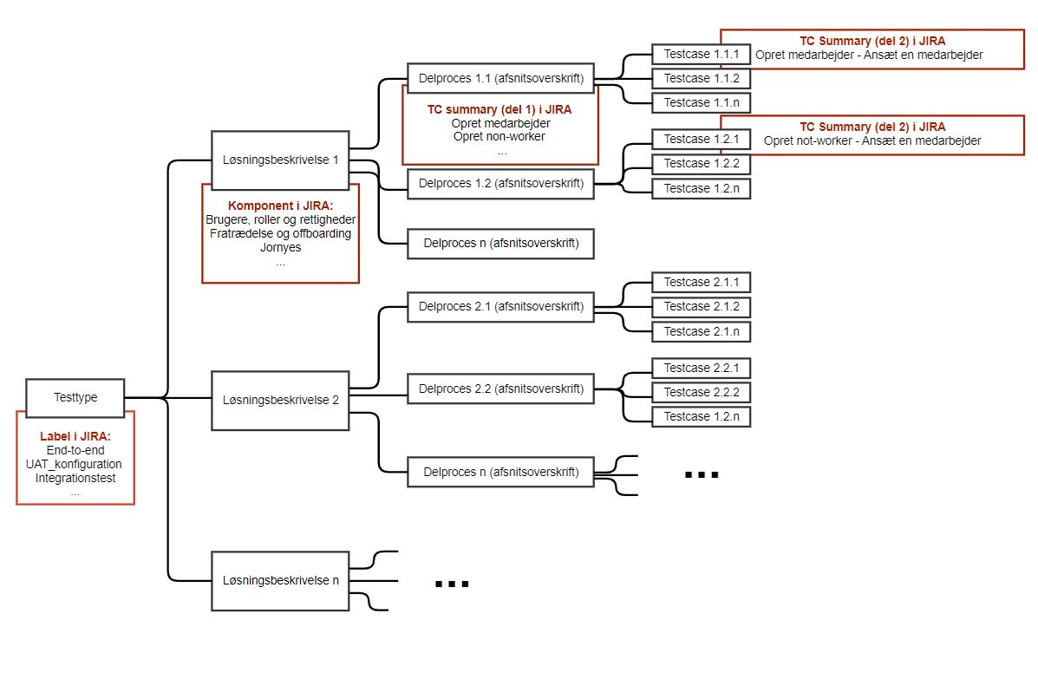

Mapning mellem OTL løsningsbeskrivelse og JIRA/Zephyr testcases er som følger:

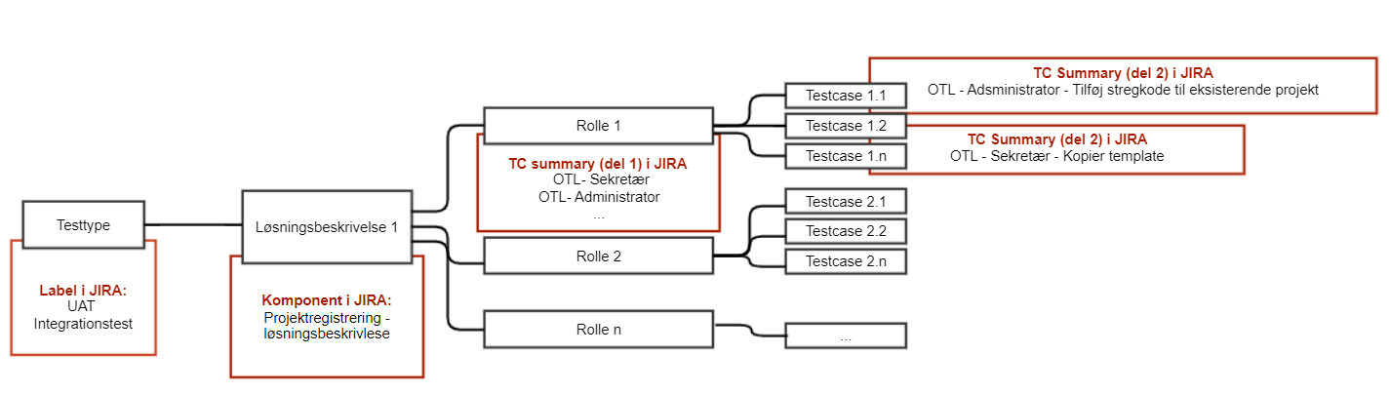

Se i øvrigt <https://atlas.auit.au.dk/confluence/pages/viewpage.action?pageId=160489841> (Core/Absense) og <https://atlas.auit.au.dk/confluence/display/8NHSTA/JIRA+sporbarhed+-+OTL> (OTL) for eksempler på testcases i Zephyr for JIRA.

# Testcases

## AU IT integrationer

Der udarbejdes testcases til de integrationer, der udvikles af AU IT. Testcases udarbejdes af AU ITs tester til hver User Story efterhånden, som opgaverne lægges i sprint. Testcases reviewes af HR forretningsteamet og af data-eksperter indenfor udvalgte områder for sikring af, at testcases er korrekte, komplette og tilstrækkelige. Eventuelle review-kommentarer og input indarbejdes i testcases forud for afviklingen. Testcases afvikles

## UAT

Der udarbejdes testcases til UAT-testen indenfor følgende områder:

* Konfigurationer (Miracle)
* Forretningsprocesser (end-to-end) (AU/Miracle)
* Migrering (AU)

Konfigurationer

Testcases udarbejdes af den primært ansvarlige for hvert tema i HR forretningsteamet på baggrund af de godkendte konfigurationsoversigter (se [Konfigurationsoversigt MVP](https://aarhusuniversitet.sharepoint.com/:f:/r/sites/AUHRITNytHRSystem/Delte%20dokumenter/Implementering/L%C3%B8sningsdesign%20MVP/Konfigurationsoversigt%20MVP?csf=1&web=1&e=Oedyaf)) . Konfigurationsoversigter holdes løbende opdateret gennem validering 1 og validering 2. Testcases udarbejdes tidsmæssigt i forlængelse af validering 1. Efter validering 2 er det forretningsteamets opgave at holde testcases opdateret jf. eventuelle opdateringer til konfigurationsoversigterne.

De udarbejdede testcases reviewes af sekundær ansvarlig for hvert tema i HR forretningsteamet, alternativt af Test Manager, med henblik på at sikre, at testcases er korrekte, komplette og tilstrækkelige.

Når testcases er udarbejdede og reviewet af HR forretningsteamet/Test Manager, fremsendes testcases til review hos Miracle. Eventuelle review-kommentarer og input indarbejdes i testcases, inden de endeligt godkendes af AU HR projektledelse.

Forretningsprocesser (end-to-end)

Testcases udarbejdes af den primæransvarlige for hvert tema i HR forretningsteamet på baggrund af de godkendte løsningsbeskrivelser. Løsningsbeskrivelserne holdes løbende opdateret gennem validering 1 og validering 2. Testcases udarbejdes tidsmæssigt i forlængelse af validering 1. Efter validering 2 er det forretningsteamets opgave at holde testcases opdateret jf. eventuelle opdateringer til løsningsbeskrivelserne.

For at sikre sporbarhed mellem testgrundlag og testcase, er hver enkelt løsningsbeskrivelse og hver enkelt konfigurationsoversigt oprettet som komponenter i JIRA. Desuden navngives testcases, så de matcher delprocesserne i de enkelte løsningsbeskrivelser.

De udarbejdede testcases reviewes af sekundær ansvarlig for hvert tema i HR forretningsteamet, alternativt Test Manager, med henblik på at sikre, at testcases er korrekte, komplette og tilstrækkelige.

Når testcases er udarbejdede og review foretaget af AU HR, fremsendes testcases til review hos Miracle. Eventuelle review-kommentarer og input indarbejdes i testcases, inden de endeligt godkendes af AU HR projektledelse.

Migrering

Der udarbejdes ikke testcases specifikt til test af migreret data i UAT, da datamigreringen implicit testes som en del af end-to-end-testen.

Der udføres forud for UAT en timeboxed, udforskende sammenligningstest, hvor data i AUHRA sammenlignes med tilsvarende migrerede data i HCM. Der udarbejdes testcharters forud for testen, men ikke testcases. Det vurderes derefter, om der er behov for at uddybe testchartrene med specifikke testcases, og om der er behov for en eller flere timeboxede testseesioner.

# Testafvikling

Test afvikles i udgangspunktet i Zephyr for JIRA. Der oprettes test cyklusser for hver testgennemløb:

* SIT User Story X – run 1, 2, n
* HCM validering 2 – forretningsprocesser – run 1, 2, n
* HCM validering 2 – konfigurationer – run 1, 2, n
* OTL validering 2 – forretningsprocesser - run 1, 2, n
* OTL validering 2 – konfigurationer – run 1, 2, n
* HCM UAT/Overtagelsesprøve (end-to-end)
* OTL UAT/Overtagelsesprøve (end-to-end)

Under hver testcyklus kan der eventuelt oprettes undermapper for at gruppere testcasene pr. komponent.

Hvis det er nødvendigt med flere gennemløb af samme test, vil første cyklus indeholde alle testcases planlagt for testtypen. I efterfølgende gennemløb skal det vurderes, om testcases, der er markeret som “passed” i første gennemløb med fordel kan udgå i det efterfølgende gennemløb, således at fokus bliver på gentest af testcases, der fejlede.

Når en testcase er under afvikling eller afviklet, markeres den med en af følgende statusser:

* WIP (work in progress)
* Passed – Testcasens forventede resultat svarer til det faktiske resultat
* Failed – Testcasens forventede resultat svarer ikke til det faktiske resultat.
* Blocked – Testcasen kan ikke afvikles og er dermed blokeret. Forklaring på blokering indtastes i kommentar-feltet på testafviklings-billedet.
* Skipped – Anvendes ikke
* Ready for test – Anvendes ikke

## SIT

Testcases afvikles løbende i hvert sprint, så det sikres, at definition of done er imødekommet, inden en User Story kan meldes færdig.

## UAT

Testcases afvikles samlet set i løbet af validering 2-fasen samt endeligt i Overtagelsesprøven.

# Fejlhåndtering og gentest

Fejlhåndtering jf. projektets teststrategi, dog med følgende præciseringer til UAT:

* Observationer og fejl fundet under test oprettes i AUs JIRA med issuetypen “Bugs. Fejlrapporter, deres status og prioritet kan følges på dashboard i JIRA.
  + Fejl til Miracle overdrages via den oprettede bug i AUs JIRA til Miracles forretningskonsulent/Test Manager for yderligere analyse og eventuel fejlretning. Miracle har ansvar for at holde fejlrapporten i JIRA opdateret, så det er tydeligt at aflæse fremdrift i fejlretningen. Når en fejl er rettet og rettelsen er lagt på det aftalte testmiljø, overdrages bug via AUs JIRA tilbage til AUs Test Manager, som sikrer videre distribution til forretningsteamet, som håndterer gentestnings-flowet.
  + Fejl til Integrationsteamet overdrages via den oprettede bug i AUs JIRA til AU IT-teamet for yderligere analyse og eventuel fejlretning. Når en fejl er rettet og rettelsen er lagt på det aftalte testmiljø, overdrages bug via AUs JIRA tilbage til forretningsteamet, som håndterer gentestnings-flowet.
* Hvis visitering af observationen resulterer i et ændringsønske, ændres issuetype fra “Bug” til “Change”. Medmindre andet aftales, lægges opgaven i backloggen. Dette bør aftales med AUs Product Owner.
* Definition af fejls alvorsgrad fraviger projektets teststrategi og følger i stedet mangelkategorier jf. Bilag 3 til ØSS-Rammeaftalen (afsnit 2. Leverancen > Anden aftale om samarbejde > Prøver).
* Præcisering af roller nævnt i teststrategien:
  + Tester skal i denne sammenhæng læses som forretningsteamet.
  + Testkoordinator skal i denne sammenhæng læses som henholdsvis AU ITs og forretningens Test Managers
  + Systemejers repræsentant skal i denne sammenhæng læses som projektets Product Owner.

Fejlhåndteringsproces kan ses her: [Proces for fejlhåndtering](https://atlas.auit.au.dk/confluence/pages/viewpage.action?pageId=131258343).

# Tidsplan

Tidsplan for den samlede test følger projektets overordnede tidsplan, jf. nedenstående plan:

* Løbende test af AU IT-integrationer (SIT)
* Første valideringsfase afsluttes: 4. april.
* Test af konfigurationer, forretningsprocesser og migrering: 20. maj til 30. juni
* Første test af migrering i brugergrænsefladen: 23.-26. maj
* Anden valideringsfase afsluttes: 1. juli
* Test af tilrettede konfigurationer, forretningsprocesser og migrering: 4. juli til 12. august
* Samlet SIT: 16. august til 6. september
* Anden test af migrering i brugergrænsefladen: 22.-26. august
* Samlet UAT: 29. august til 7. oktober

Testtidsplan for forretningstest er yderligere specificeret i projektets roadmap, som findes i Teams (under General > top-menu “Mit HR”/”Forretningstest”). Testtidsplanen udbygges løbende og holdes opdateret i Teams: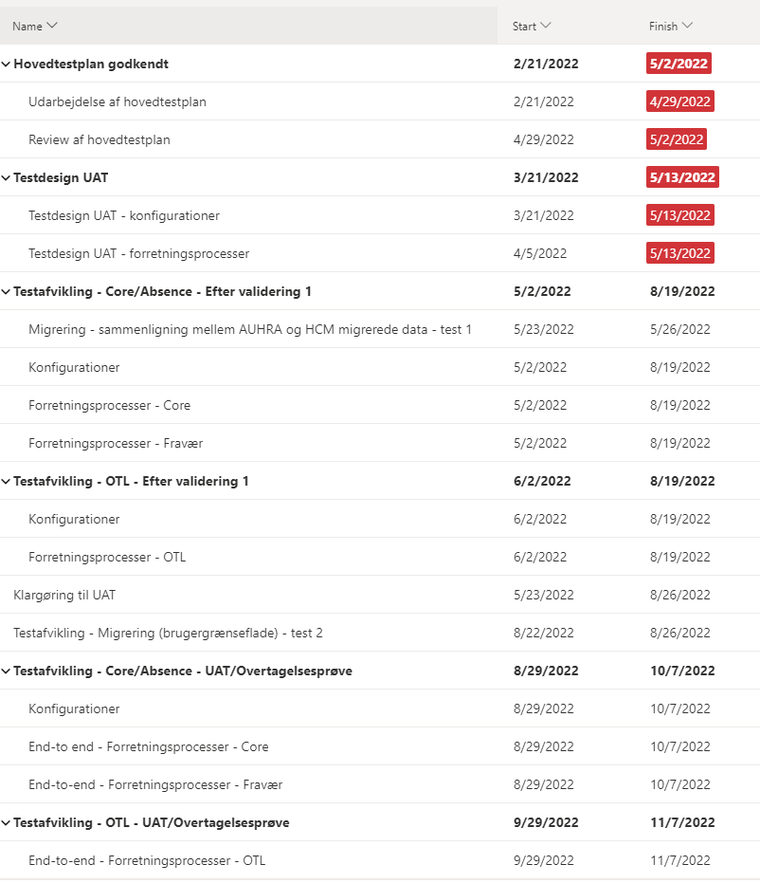

Testtidsplan for AU ITs integrationsleverancer følger sprintplanlægningen, som er specificeret i projektets roadmap, som findes i Teams (under General > top-menu “Mit HR”/”Integrationsudvikling”):

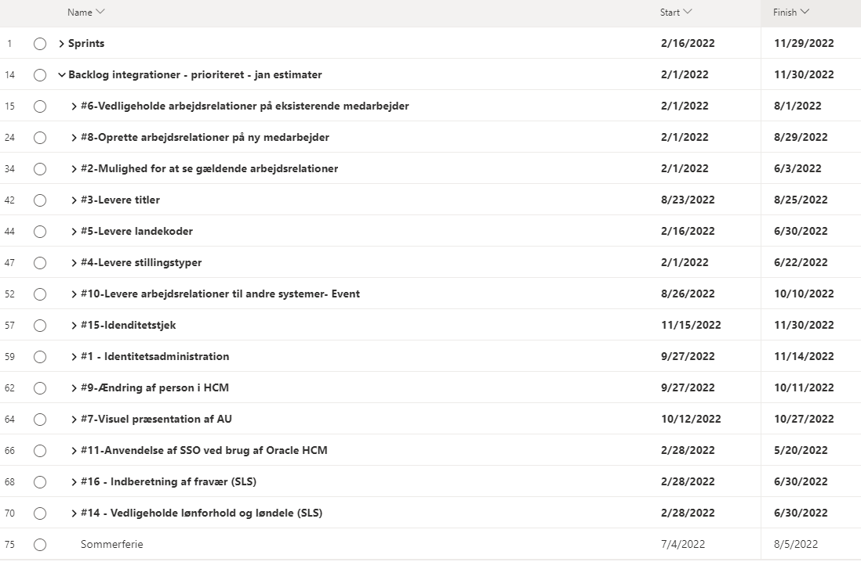

# Ressourceplan

Beskrivelse af AU og Miracles deltagelse i prøveaktiviteterne:

|  |  |  |  |
| --- | --- | --- | --- |
| **Rolle** | **Navn** | **Prøveaktiviteter** | **Særlige kompetencer** |
| HCM Tester (AU) | AU HR Forretningsteamet:  Anne Brønden Gandrup  Astrid Grith Anker Hesseltved  Mads Brask Andersen  Regitze Margrethe Arnbjerg  Lena Henriksen  Rolf Brink | * End-to-end test afvikling * HCM proces- og konfigurationstestdesign * HCM proces- og konfigurationstestafvikling * Udforskende test af migreret data * Fejlregistrering og gentest | SME (HR-processer) |
| Integrations Tester (AU) | Karina Møller Sørensen  AU HR Forretningsteamet:  Anne Brønden Gandrup  Astrid Grith Anker Hesseltved  Mads Brask Andersen  Regitze Margrethe Arnbjerg  Dataeksperter:  Karina Steffen  Merethe Volstedlund Thusen | * AU integrations-testdesign * Afvikling af sprinttest på AU-integrationer * Fejlregistrering og gentest | Testfaglige kompetencer,  SME (HR-processer), SME (data) |
| OTL Tester (AU) | Mette Vigen  Zarema Rottenburg | * End-to-end test afvikling (mod Navision) * OTL-proces- og konfigurations–testdesign * OTL proces- og konfigurations-testafvikling * Fejlregistrering og gentest | SME (Promark/OTL) |
| HCM brugertester (AU) | TBD | * End-to-end test afvikling * Fejlregistrering og gentest | SME (data i integrerede systemer) |
| OTL brugertester (AU) | TBD | * End-to-end test (mod Navision) afvikling * Fejlregistrering og gentest | SME (data i Navision) |
| AU Product Owner | Sara Fog Larsen | * Forretningsmæssige beslutninger * Prioritering af fejl * Prioritering af changes | SME  Beslutningskompetence |
| AU HR Test Manager | Lisbeth Reinholt Jensen | Test Management (forretning, HCM, OTL, migrering) | Test Management |
| AU IT  Test Manager | Karina Møller Sørensen | Test Management (integrationer) | Test Management |
| Test koordinator (Miracle) | Claus Sørensen  Pascal Grooters | * Testkoordinering under forberedelse og afvikling af Overtagelsesprøve * Testdokumentation af leverandørtest (konfigurering) * Fejlhåndtering (modtage fejl, holde fejl opdaterede, informere om fejlretning, sende fejl retur til gentest) * Sikre review af testcases | SME (HCM/OTL)  Leverandør |

# Projektrisici i forhold til testen

* Manglende erfaring med integrationsudvikling på den nye integrationsplatform.
  + Mitigering: Løbende kodereviews, pair programming
* Udfordringer med arbejdsmetode Oracle/Miracle (vandfald) og AU (agilt).
  + Mitigering: Håndteres på projektniveau
* Forsinkelser i Miracles leverancer/konfigurationer
  + Mitigering: Håndteres på projektniveau
* Forsinkelser i AU ITs leverancer
  + Mitigering: HCM testes i første run afkoblet og uden brug af integrationer
  + Mitigering: Håndteres i øvrigt på projektniveau.
* Testmiljøs tilgængelighed
  + Mitigering: Udnævnelse af teknisk testkoordinator med ansvar for sikring af testmiljøer klargøring forud for test.
  + Mitigering: Booking af testmiljøer i god tid og dialog med andre projekter, hvor booking eventuelt måtte overlappe

# Godkendelse af hovedtestplanen

Forud for endelige godkendelse af denne hovedtestplan, er den accepteret af:

* PO Sara Fog Larsen
* PL Jakob Nilsson
* TM Lisbeth Reinholt Jensen
* TM Karina Møller Sørensen

Denne Hovedtestplan er endelig godkendt af AU HR Projektleder Helle Stolzenbach Steffensen.